**Требования к оформлению докладов на конференцию Филиала АО «СО ЕЭС» ОДУ Сибири по теме: «Планирование и управление электроэнергетическими системами»**

**НАЗВАНИЕ ДОКЛАДА**

*(заглавные буквы, Times New Roman 12 пт, полужирный, выравнивание по центру)*

отступ 12 пт

Фамилия И.О., Фамилия И.О.

Организация полностью (ВУЗ, НИИ, факультет, кафедра, группа)

*(Times New Roman 12 пт, выравнивание по центру)*

отступ 12 пт

**Объём доклада** – **от 4 до 6 полных страниц** **текста формата А4**, подготовленных в текстовом редакторе *Microsoft Word* версии 2016 и выше*.*

Требования к оформлению текста:

* поля страницы: верхнее – 2,5 см, нижнее – 2 см, левое – 2,5 см, правое – 1,5 см;
* ориентация страницы – книжная;
* шрифт Times New Roman, 12 пт;
* абзацы: отступ первой строки – 1 см, межстрочный интервал – одинарный, интервал перед и после – 0 см, выравнивание – по ширине;
* расстановка переносов отключена;
* единицы измерений не должны переноситься на другую строку;
* формулы – встроенный редактор формул (не Microsoft Equation!);
* ссылки на используемые источники – в квадратных скобках;
* оформление списков: положение маркера – 1 см, отступ текста – 0 см, символ – знак табуляции, позиция табуляции – 1.5 см;
* рекомендуется использование буквы «ё».

Доклад должен быть тщательно отредактирован.

В тексте не допускается использование автоматических списков и ссылок на рисунки, таблицы и используемые источники!

Текст доклада рекомендуется разбивать на разделы.

Наименование раздела оформляется в отдельной строке шрифтом Times New Roman 12pt, полужирный, интервал перед – 6 пт, после – 0 пт.

Рекомендуется начинать доклад разделом «Введение», а завершать – разделом «Выводы» или «Заключение».

Требования к оформлению иллюстраций (рисунки, графики, диаграммы, схемы):

* размер текста на рисунках – 12 пт;
* рисунки, созданные средствами Word, обязательно сгруппировать;
* выравнивание рисунков и диаграмм – по центру;
* подрисуночные надписи и названия рисунков необходимо сгруппировать с самими рисунками, шрифт Times New Roman, 12 пт, отступ перед и после – 6 пт, выравнивание – по центру;
* размещение иллюстраций в тексте - с обтеканием сверху и снизу;
* иллюстрации необходимо располагать непосредственно после текста, в котором они упоминались впервые или на следующей странице;
* на все иллюстрации в тексте должны быть даны ссылки. При ссылках на иллюстрации следует писать «…в соответствии с рисунком 2» и т.п.

Требования к оформлению таблиц

Название и номер таблицы (к примеру, Таблица 1) должны быть расположены сверху, выравнивание – по центру. Шрифт – как у текста доклада, интервал перед – 6 пт, после – 3 пт. Содержимое таблицы – как и доклад, Times New Roman 12 пт. При необходимости допускается уменьшать размер шрифта до 8 пт.

После таблицы отступ 10 пт.

Требования к оформлению формул

Формулы и математические символы должны быть вставлены с помощью встроенного редактора формул («Вставка» – «Уравнение»). Использование внедрённых объектов, по типу Microsoft Equation, не допускается.

Формулы должны быть расположены по центру, а их номера – справа и помещены в круглые скобки. Шрифт – Cambria Math 12 пт, интервал перед и после – 3 пт.

$$\begin{aligned}{\left(x+a\right)}^{n}=\sum_{k=0}^{n}{\left({n \atop k}\right)x^{k}a^{n-k}}\#\left(1\right)\end{aligned}$$

Для выравнивания номера формулы по правому краю страницу нужно дописать в конце формулы текст **#(номерформулы)**, щёлкнуть правой кнопкой мыши по формуле и выбрать тип формулы «Профессиональный».

Требования к оформлению списка использованных источников

В тексте доклада номера ссылок помещаются в квадратные скобки. Список использованных источников располагается в конце статьи. Оформление согласно ГОСТ Р 7.0.5-2008:

* Нормативно-правовые документы. Заглавие официального документа (закон, постановление, указ и др.): сведения, относящиеся к заглавию, дата принятия документа // Название издания. – Год издания. – Номер (для журнала), Дата и месяц для газеты. – Первая и последняя страницы.
* Нормативно-технические документы. Заглавие нормативно-технического документа: сведения, относящиеся к заглавию, обозначения ранее действующего документа, дата введения. – Год издания. – Объем.
* Книги: Автор. Заглавие: сведения, относящиеся к заглавию (см. на титуле) / сведения об ответственности (авторы); последующие сведения об ответственности (редакторы, переводчики, коллективы). – Сведения об издании (информация о переиздании, номер издания). – Место издания: Издательство, Год издания. – Объем. – (Серия).
* Диссертации: Автор. Заглавие: сведения, относящиеся к заглавию (см. на титуле): шифр номенклатуры специальностей научных работников: дата защиты: дата утверждения / сведения об ответственности (автор); последующие сведения об ответственности (коллектив). – Место написания, Дата написания. – Объем.
* Электронный ресурс удалённого доступа (Internet): Автор. Заглавие [Электронный ресурс]: сведения, относящиеся к заглавию / сведения об ответственности (авторы); последующие сведения об ответственности (редакторы, переводчики, коллективы). – Обозначение вида ресурса («электрон. текст. дан.»). – Место издания: Издательство, Дата издания. – Режим доступа: URL.

Ниже представлен список образцов использованных источников, где [1] – нормативно-правовой документ, [2] – нормативно-технический документ, [3] – книга (однотомное издание с одним автором), [4] – книга (однотомное издание с тремя авторами), [5] – диссертация (неопубликованный документ), [6] – электронный ресурс удалённого доступа.

СПИСОК ИСПОЛЬЗОВАННЫХ ИСТОЧНИКОВ

1. О правительственной комиссии по проведению административной реформы [Текст]: постановление Правительства РФ от 31 июля 2003 г. № 451 // Собрание законодательства. – 2003. - № 31. – Ст. 3150.
2. Строительные нормы и правила: СНиП 2.01.07 – 85. Нагрузки и воздействия [Текст]: нормативнотехнический материал. – Москва: [б.и.], 1987. – 36 с.
3. Лукаш, Ю.А. Индивидуальный предприниматель без образования юридического лица [Текст] / Ю.А. Лукаш. – Москва: Книжный мир, 2002. – 457 с.
4. Краснова, Л.П. Бухгалтерский учет [Текст]: учебник для вузов /Л.П. Краснова, Н.Т. Шалашова, Н.М. Ярцева. – Москва: Юристъ, 2001. – 550 с.
5. Белозеров, И.В. Религиозная политика Золотой Орды на Руси в XIII-XIV вв. [Текст]: дис.....канд. ист. наук: 07.00.02: защищена 22.01.02: утв. 15.07.02 / Белозеров Иван Валентинович. – Москва, 2002. – 215 с
6. Исследовано в России [Электронный ресурс]: многопредмет. науч. журн. / Моск. физ.-техн. ин-т. – Электрон. журн. – Долгопрудный: МФТИ, 1998. - . – режим доступа к журн.: <http://zhurnul.milt.rissi.ru>

Через абзац после списка использованных источников приводятся краткие сведения о научном руководителе: Научный руководитель: Фамилия И.О., учёная степень, должность, место работы.

При представлении доклада на английском языке применяются те же правила.

**Пример оформления**

**Определение параметров регулятора возбуждения с помощью смещения полюсов модели энергосистемы**

Тащилин В.А., Чусовитин П.В., Шабалин Г.С., Паздерин А.В.

Уральский федеральный университет имени первого Президента России Б.Н. Ельцина

**Введение**

Построение современных электрических сетей предполагает совершенствование методов управления энергосистемой. На сегодняшний день, автоматика регулирования возбуждения генератора является основным инструментом по поддержанию требуемого уровня напряжения в энергосистеме, а также оказывает существенное влияние на пропускную способность и устойчивую работу ЭЭС. Применяемые сегодня регуляторы возбуждения сильного действия имеют значительное количество настраиваемых параметров. При их неправильном выборе, АРВ СД может послужить причиной нарушения устойчивой работы в результате перерегулирования, потому правильный выбор настроек имеет важнейшее практическое значение [1].

**Модель регулятора сильного действия**

Модель регулятора возбуждения сильного действия сформирована на основе описания, изложенного в [2]. Структурная схема представлена на рисунке 1.

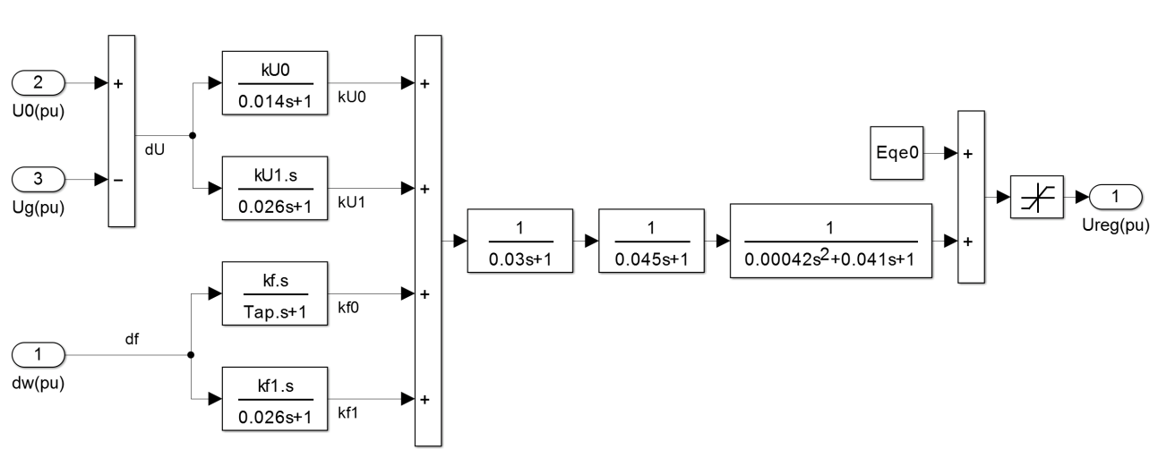

Рис. 1. Структурная схема блока АРВ СД

Из теории устойчивости известно, что устойчивость динамической системы можно оценить по положению собственных чисел матрицы частных производных системы дифференциальных уравнений [1].

С помощью алгоритма непосредственного поиска [3] определялись такие параметры, при которых значение целевой функции:

$$\begin{aligned}\min{J=\max_{i}{\frac{α_{i}}{\sqrt{{α_{i}}^{2}-{ω_{i}}^{2}}}}}\#\left(1\right)\end{aligned}$$

где $J$– значение целевой функции; $α_{i}, ω_{i}$– действительная и мнимая часть *i*-ого собственного числа; принимало наименьшее значение. При определении значения целевой функции производился отбор собственных чисел, соответствующих низкочастотным электромеханическим колебаниям в интервале от 0,2 до 2 Гц.

Таблица 1. Основные виды диагностики ТС

|  |  |  |
| --- | --- | --- |
| Метод диагностики ТС | Достоинства | Недостатки |
| Корреляционный метод | Высокая точность определения места утечек | Может обнаруживать только утечки. Необходимость колодцев. Трудоёмкость |

Чтобы обнаружить повреждения на ТС пользуются различными методами. Но, к сожалению, у всех этих методов есть свои недостатки.

СПИСОК ИСПОЛЬЗОВАННЫХ ИСТОЧНИКОВ

1. …

Научный руководитель: Паздерин А.В., доктор технических наук, профессор, заведующий кафедрой автоматизированные электрические системы УралЭНИН УрФУ.